1. **Menambahkan Library MySQL JDBC Driver**

Buat project baru, lalu klik kanan Libraries, pilih Add Library.

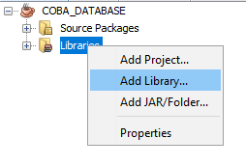

Setelah itu akan muncul seluruh Library yang tersedia, cari dan pilih MySQL JDBC Driver, lalu klik Add Library.

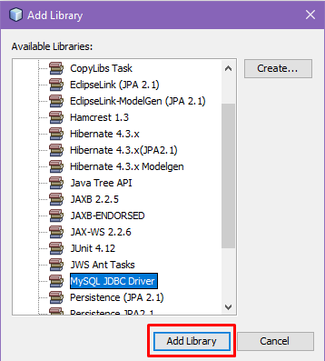

1. **Membuat sebuah class untuk mengakses database**

Setelah library dibuat, maka buat sebuah **class baru** dengan nama **class** **koneksi**.

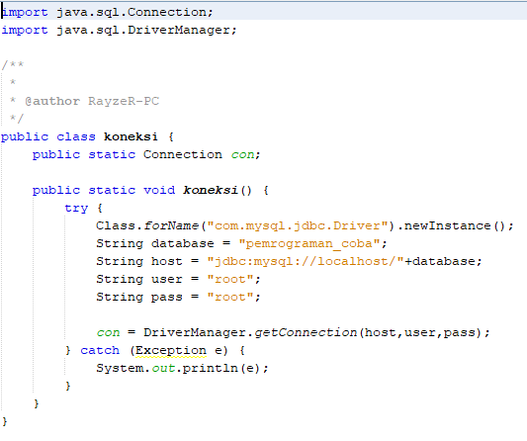

1. **Membuat SELECT**

Lalu buat sebuah **class baru** lagi untuk menambilkan data yang sudah diinputkan, dengan nama **class coba_select_all**.

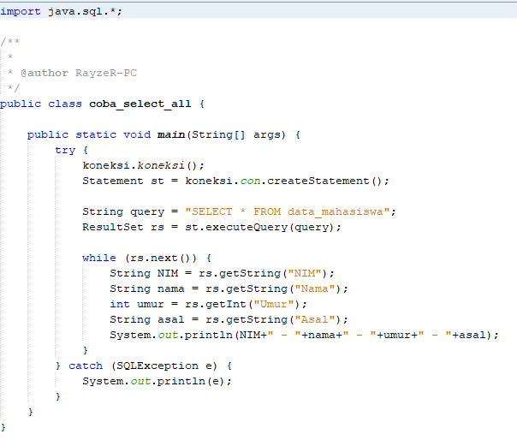

Kalau di run maka hasilnya

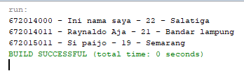

1. **Membuat INSERT**

Lalu buat sebuah **class baru** lagi untuk menambahkan data berdasarkan inputan, dengan nama **class coba_insert**.

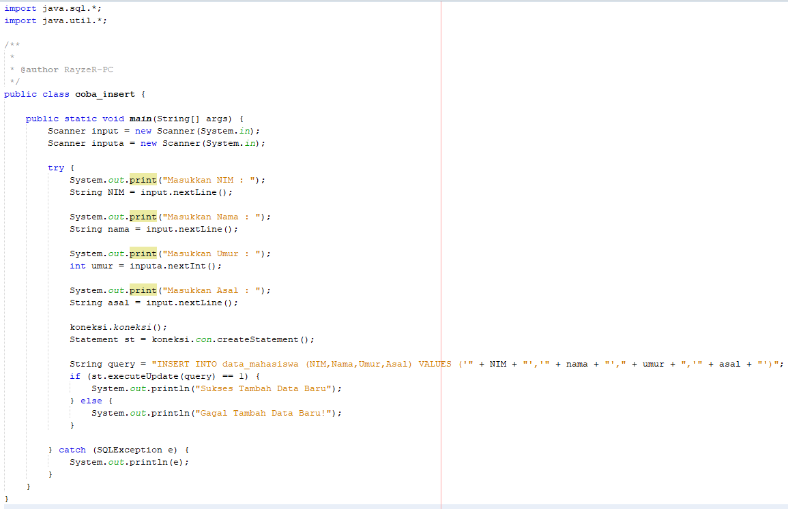

Jika NIM belum ada, maka tambah data akan sukses.

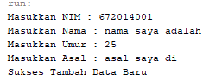

Tetapi jika NIM sudah ada, maka akan ada error yang ditampilkan.

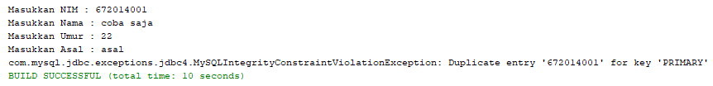

Untuk lebih lengkap, silahkan download projectnya disini <https://drive.google.com/drive/u/0/folders/1MMC7jQM2yZLL7b6RCIvb7uAcNFfWZhV7>